**奥迪A6 e-tron：再现概念车的惊艳设计**

* **奥迪外观设计师们在采访中深入介绍了设计奥迪A6 e-tron车型系列的背后故事**
* **Sascha Heyde和Wolf Seebers分享了他们如何将概念愿景化为实际量产**
* **Wolf Seebers回忆道：“每当回想起来，我依然兴奋不已”**

**英戈尔施塔特，2024年7月31日——Sascha Heyde和Wolf Seebers是彻头彻尾的汽车迷，还是相伴20年的挚友。他们在生活中也是邻居，毗邻的车库是他们喜欢一起消磨时间的地方。作为奥迪外观设计师，他们共同操刀了奥迪A6 e-tron家族设计。之前他们在奥迪A6 e-tron概念车和A6 Avant e-tron概念车中首次展示了设计愿景，如今这些设计和技术已经投入量产。那么理想是如何变为现实的呢？这对设计界的好兄弟将分享背后的故事。**

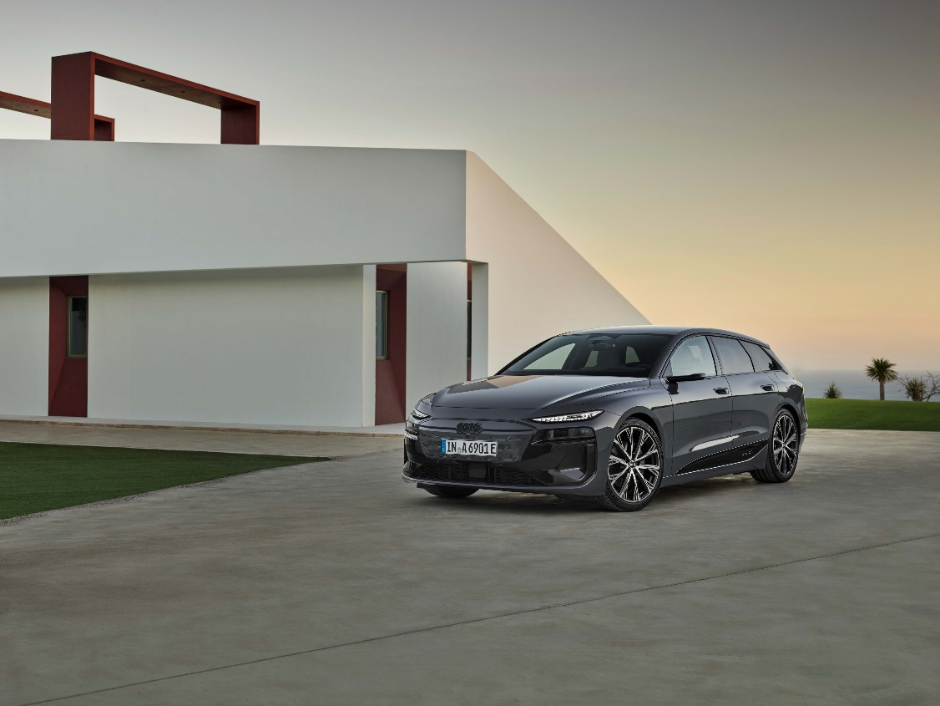

奥迪A6 Avant e-tron

Heyde先生和Seebers先生，奥迪A6 e-tron车型系列设计最初来自两辆概念车，如今我们还需要概念车吗？

**Sascha Heyde：**我们将概念车看作无拘无束展示前瞻愿景的方式，在构思和实现的时候可以非常自由无需妥协。当下，我们正处于一个独特的汽车设计时代。对可持续解决方案、日常适用性和个人自由度的重视，以及奥迪高性能表现和电动化时代下高品质基因的演变，都可以在设计层面利用多种途径进行塑造。推出概念车让我们能够迅速而系统性地打破旧有束缚，创造新的世界，并找到答案。它们是突破创新的先驱，呈现了奥迪最新的设计愿景和技术应用。

**Wolf Seebers：**如今，汽车不再仅仅是舒适、快速和方便地从A点到B点的交通工具。这种短浅的看法已经过时。在高端汽车领域，车辆更像是伴侣、设计作品和自我的表达。概念车给了我们探索、定义和创造这样空间的机会，而且没有限制。

2021年，二位设计的奥迪A6 e-tron概念车作为全新车型家族的先驱亮相，它是一款纯电动Sportback车型。当时在设计时是没有任何限制或者要求的吗？你们可以任意发挥？

**Sascha Heyde：**最开始，我们会先定义概念车是否会成为未来推出的量产车型的先行者，还是用来展现对未来发展的前瞻性思考。如果是以量产为导向的概念车，我们在最初设计时可以忽略纯技术性的要求，而将比例放在首位，这是因为车身比例是决定出色设计的最重要的因素。这也意味着设计师往往在这方面会更加极致一些。基于这样的考虑，概念车相比量产车，通常有更扁平和更宽阔的姿态。

**Wolf Seebers：**在设计概念车时，我们很早就考虑了其面向量产的潜力。以奥迪TT为例，当奥迪在1995年法兰克福车展上推出这款概念车时，没有人会相信仅三年后就能以这样的形态实现量产。尽管考虑到与安全相关的法规，奥迪进行了大量微调，但从外观上几乎看不出变化。在我看来，我们在设计奥迪A6 e-tron的过程中也实现了同样的成果。

**“凸显奥迪纯电动车型的‘心脏’”**

奥迪A6 e-tron的基础架构是全新PPE豪华纯电动平台。这对设计有什么影响？

**Wolf Seebers：**正如Sascha所说，比例就是一切。我们希望赋予奥迪A6 e-tron如概念车般迷人的比例，也就是奥迪车迷所熟悉的经典Sportback车型轮廓。奥迪A6 e-tron作为第一款基于PPE平台的低底盘纯电动车型，其设计对我们来说是一个真正的挑战。在奥迪e-tron纯电动系列中，电池是一款车的“心脏”。然而从美学角度来看，它使车身高度超过了设计师希望在Sportback风格上塑造的姿态。为了实现充分平衡，我们对每一毫米都进行了反复推敲。我们在侧门板中设计了一个嵌入式面板，以实现在车身侧面竖向做分段切割，改变侧面视觉比例，从而在视觉上起到降低高度的效果。

**Sascha Heyde：**这一嵌入式部件已经成为奥迪纯电动车型的家族特点，在高底盘车型奥迪Q6 e-tron系列和全新奥迪e-tron GT系列中都有体现。我们有意凸显了奥迪纯电动车型的“心脏”区域。同时，我们也希望奥迪A6 e-tron的前脸非常接近于概念车。反转式的格栅设计和醒目的日间行车灯让前脸看起来科技感与未来感十足。当你看向奥迪A6 e-tron时，它会用两只眼睛回应，这要归功于奥迪有史以来最为先进和纤细的灯光。技术的进步让这一日间行车灯设计成为可能。考虑到大灯部分会占用空间，且容易在视觉上增加车身高度，我们将其整合到格栅外围的黑色包围中，让其“隐藏起来”。车身下半部分的所有功能组件，也应用了相同的设计思路。这种方式使得我们可以延续在概念车中勾勒出的从前到后非常扁平、低矮的轮廓。

**Wolf Seebers：**非常进取，也极具创新，并且传承了奥迪基因。

**Sascha Heyde：**我们希望奥迪A6 e-tron的设计能够复刻概念车庄重、近乎雕塑般的革新外观。与此同时，我们也致力于将奥迪经典元素如“quattro blisters”、一体式格栅、灯光语言等延续到电动化和数字化的新时代。

**Wolf Seebers：**令人喜悦的是，这些设计工具的使用让我们做到了对概念车95%的还原。

**Sascha Heyde：**是的，奥迪A6 e-tron的量产车型与概念车几乎是1：1还原，对此我们非常兴奋。我们几乎可以说，用户基本上“驾驶”了当时的概念车。更加特别的是，未来的RS车型的比例甚至比其概念车更加极致。这也是前有未有的，意味着现实已经超越了愿景。

**“倾斜的C柱是决定性因素”**

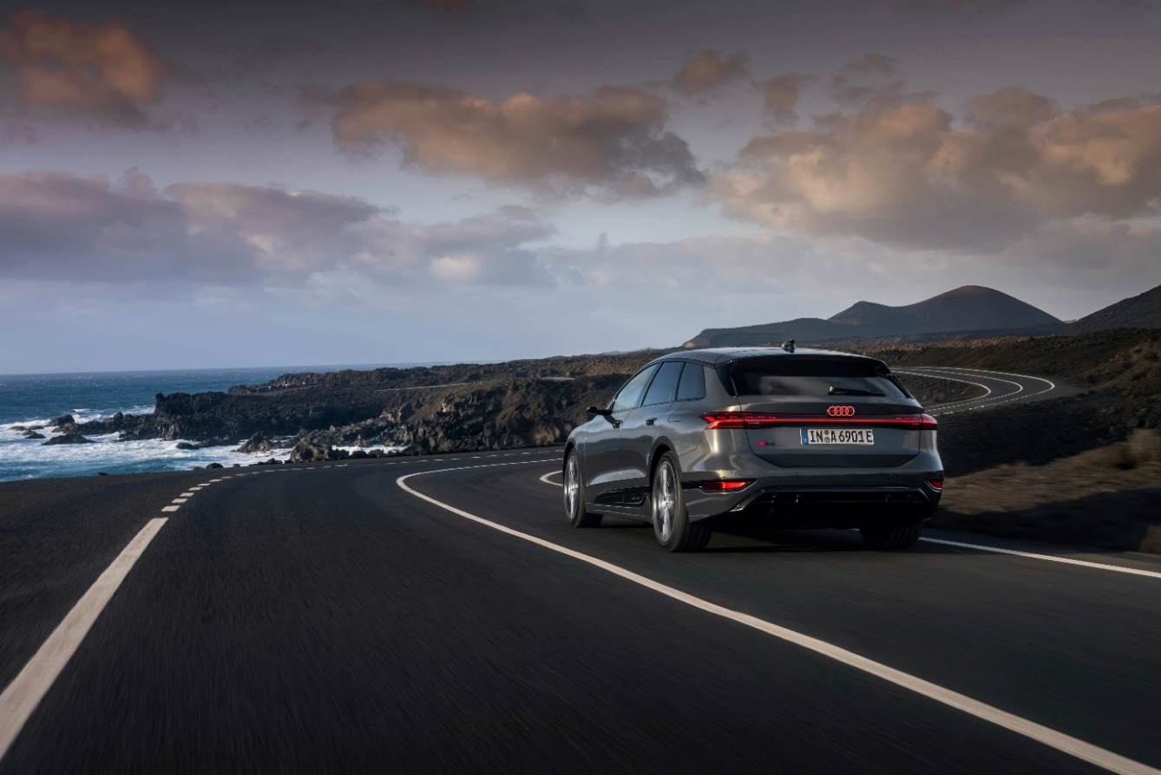

奥迪A6 Avant e-tron

2022年，在奥迪A6 e-tron概念车推出一年后，你们又设计了奥迪A6 Avant e-tron概念车。这款Avant车型的量产版本也一同发布。在设计纯电动经典Avant车型时，你们是如何将创新与传统相结合的？

**Wolf Seebers：**我们已经完全内化了“美丽的旅行车才被称为Avant”这句经典标语。第一款纯电动Avant车型也不例外。为了呈现Avant风格所兼具的运动性和日常适用性并且也已是奥迪品牌的核心基因，我们不断创造、推翻、再创造。整体Avant风格轮廓的塑造依赖于非常流畅的C柱，所以我们必须要做到精准无误。C柱在概念车设计中就得到了充分的强化。

**Sascha Heyde：**当然，下一步是要将其融入到量产车型中。倾斜的C柱是决定性因素。但如果太过倾斜，车顶线的弧线会不太美观，而如果太过直立，又失去了称之为奥迪Avant的灵魂。所以它必须要拥有一个完美的角度来释放动感之美。为此，我们花了数个小时制作泥模。奥迪的经典车型如奥迪100 C2 Avant已经拥有了富有动感的倾斜的C柱，但我们想为用户开启一个属于纯电Avant的新世界，所以我们需要找到真正独特的、前所未有的、增光添彩的设计，这无疑是一个更加困难的挑战。为了实现这一愿景，我们彻底重建了车顶结构。镀铬饰件现在与车顶扰流板相连，成为一个独特的设计元素。它不仅在视觉上降低了车身高度，而且其动感美学进一步突出了Avant车型运动、优雅的特性。

“让技术直观可见”是整个奥迪设计团队的信条。奥迪A6 e-tron的风阻系数是奥迪车型中迄今为止最低的。这样的技术要求是否限制了设计？

**Wolf Seebers：**好的设计必须具有功能性，也就说设计要有效。从一开始，我们就清楚奥迪A6 e-tron的纯电续航里程和空气动力学表现将非常关键，所以在设计这两款概念车时就已经在思考相关主题。在量产车型的设计过程中，我们与专攻空气动力学的同事们一起进行调校、测试和修改。在双方的坦诚沟通和紧密合作下，我们并不需要为某一方的要求进行妥协。事实上，我们共同创造了一个非常巧妙的空气动力学设计，所有细节都被精确到一毫米，而正是因为被设计得如此精细，以至于没有人会注意到这些细微之处竟会带来如此巨大的影响。这就是形态和功能的真正和谐统一。我还记得当我的电话响起，空气动力学团队的同事几乎在我耳边尖叫：“0.21！你不会相信的，但我们真的做到了！”我们共同实现了奥迪车型有史以来最低的风阻系数。每当回想起来，我依然兴奋不已。

说到令人兴奋的时刻：你们不仅是外观设计师，还是生活中的挚友，良好的协作对于创造性工作有多重要？

**Wolf Seebers：**我们的合作非常默契，通常很快就能达成一致。Sascha主要负责创意部分，我负责与工程师等技术伙伴对接。我们将自己全身心地投入到对奥迪A6 e-tron每一处细节的打磨中。每一根线条背后都有一个故事。这也是为什么团队合作如此重要，因为对最后几个百分点的调整才是产生最大化效益的关键，而这一切只有因为真正的热情才能实现。

**Sascha Heyde：**我们还与来自车身表面团队的Gerhard Lawall密切合作。他帮助我们确定了可见表面的最终数据，是设计部门和生产部门的纽带。在最终定型之前，车型的所有内外表面都必须以一毫米的百分之一为精度进行数字化展示。Gerhard是我们在车辆表面领域最有经验的同事之一。他已经在奥迪工作了近40年，陪伴了无数奥迪车型从设计中心走向量产，而奥迪A6 e-tron是他负责的最后一个项目。这只是Wolf提到的设计背后的故事之一。这个项目对他来说非常特别，因为他可以再一次将自己的经验投入到如此重要的、具有突破性的车型中。这正是奥迪如此强大的原因，我们正一次又一次地将传统和创新相融合。

**Wolf Seebers：**是的，我们的工作真的很特别。现在，奥迪A6 e-tron将会被复刻生产成千上万次，但对我们来说，它永远是我们生命中独一无二的艺术品。

**奥迪（中国）企业管理有限公司**

柳润家 先生

电话：+86 10 6531 3255

E-mail: [Runjia.Liu@audi.com.cn](mailto:Runjia.Liu@audi.com.cn)

如需更多媒体资料，请登录奥迪中国新闻中心：

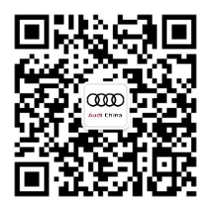

–完–

**关于奥迪**

奥迪集团凭借奥迪、宾利、兰博基尼、杜卡迪品牌，成为最成功的高端及超豪华汽车和摩托车制造商之一。奥迪集团的分支机构遍布全球100多个市场，并在全球12个国家设有21个生产基地。

奥迪品牌2023年的客户交付量为190万辆，宾利品牌的客户交付量达13,560辆，兰博基尼品牌的客户交付量达10,112辆，杜卡迪品牌摩托车的客户交付量达58,224辆。在2023财年，奥迪集团总销售收入为699亿欧元，营业利润为63亿欧元。2023年，奥迪集团在全球拥有超过87,000名员工，其中超过53,000人在德国总部。凭借品牌吸引力和众多新产品，奥迪集团正在系统性地向智能网联的可持续高端出行提供者转型。